M ĚSTO J ESENÍK MĚSTSKÝ ÚŘAD J ES EN ÍK
Oddělení majetku

Č.j.: MJ/01951/2020/OM/Štr
Vyi·izuje/telefon: Anna Štrbová/584 498 187
Jeseník, dne 14.01.2020

Vlastiv ědn é mu zeum Jesenicka, p.o. Zámecké náměstí 1
790 01 Jeseník
IČ 64095410

Ozn ámení o zvýšení nájmu

Předmět nájmu: nebytový prostor č. 81 na ulici Priessnitzova č.p. 175 v Jese níku, parc. č. 1375 v l<.ú. Jeseník

Pronajímatel podle Smlouvy o náJmu nebytových prostor ze dne 25. 05. 2009 zvyšuje nájemné
o koeficient 2,8 o/o vyjadřující průměrnou roční míru inílace v roce 2019 zveřejněnou Českým sta­ tistickým úřadem.

Měsíční ná jem né ke 31. 12. 2019:
Měsíční nájemné od 01. O1. 2020:

Měsíční nájemné: Měsíční zálohy na služby: Měsíční předpis celkem:
534,- Kč
549,- Kč

549,- Kč
2.025,- Kč
2.574,- Kč

Úhradu proveďte na účet číslo: Variabilní symbol:
Splatnost:
27528841/0100
2769
měsíčně k 20. drn daného měs1ce

V případě, že jste již uhradili nájemné na měsíc leden 2020, doplaťte prosím rozdíl mezi původní a aktualizovanou výší ná je mného. Nájemné na měsíc leden 2020 je splatné do 31.01.2020.

S pozdravem j
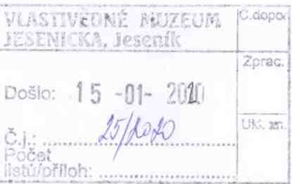Ing. Bc. Monika Nepejchalová vedoucí oddělení majetku

Td.: 584 498 187 e-mail: a nn.1.strbov.1@mujes .ť1.
Masarykovo nám 167 /1, 790 01 Je:-.eník
pracoviště: Tovární 1287/4, 790 01 Jesen1k
WWW.JCSenik.org

1D d,tluvé sclir.inky: vhwbwm9

